RZĄDOWY FUNDUSZ POLSKI ŁAD: Program Inwestycji Strategicznych



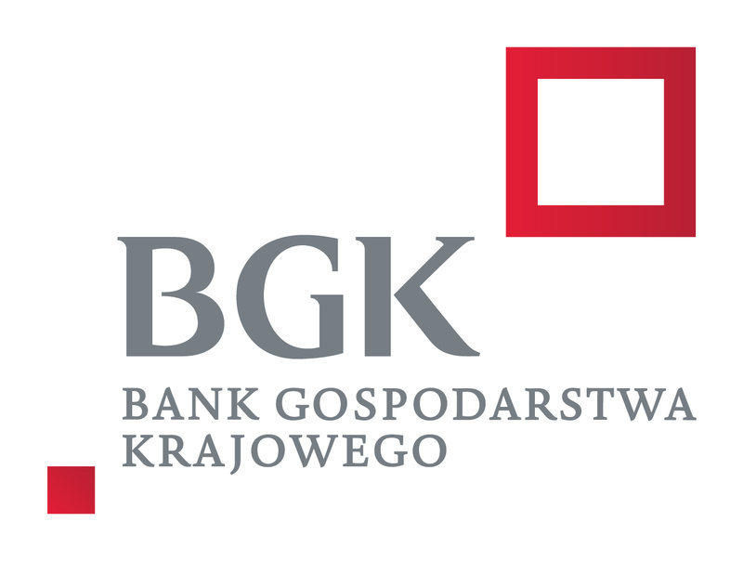

Kalisz Pom., 24.01.2024 r.

**SP.271.1.2024**

**Modyfikacja nr 1 treści SWZ**

zamieszczono na stronie internetowej prowadzonego postępowania: [https://platformazakupowa.pl/pn/kaliszpom](https://platformazakupowa.pl/pn/drezdenko)

**Dotyczy:** Postępowania o zamówienie publiczne prowadzonego w trybie podstawowym z możliwością negocjacji, o którym mowa w art. 275 pkt 2 ustawy Pzp na:

**„Rozwój infrastruktury kulturalnej**

**poprzez budowę budynku wielofunkcyjnego we wsi Cybowo”**

**Ogłoszenie nr 2024/BZP 00047445/01**

Działając na podstawie art. 286 ustawy z dnia 11 września 2019r. Prawo zamówień publicznych (Dz. U. 2023r., poz. 1605) Zamawiający zmienia treść SWZ.

W załączniku nr 2 do SWZ – wzór umowy, w §5 Wynagrodzenie Wykonawcy i warunki płatności wprowadza się zmiany:

w ust. 3:

**treść przed modyfikacją:**

3. Zamawiający udziela Wykonawcy zaliczki na poczet wykonania przedmiotu umowy w wysokości 10% wartości wynagrodzenia netto, o którym mowa w ust. 1, co stanowi kwotę …………………….. zł (słownie: ………………………………..) powiększoną o wartość podatku VAT tj. kwotę ……………… zł (słownie: ………………………………………..) łącznie kwotę …………………… zł (słownie: ……………………………………………………………………..).

**treść po modyfikacji:**

3. Zamawiający udziela Wykonawcy zaliczki na poczet wykonania przedmiotu umowy w kwocie brutto ....................... zł. [kwota stanowiąca różnicę pomiędzy wartością brutto umowy a kwotą przyznanej Zamawiającemu promesy; co najmniej 10 % wartości umowy].

Termin składania ofert pozostaje bez zmian.

Janusz Garbacz

Burmistrz Kalisza Pomorskiego

Otrzymują:

1. Strona internetowa prowadzonego postepowania.

2. A/a